FORMATO DE PRUEBAS UNITARIAS.

Desarrollo NodeTeam

Optimización de soluciones propias.

*Un abanico de soluciones.*

|  |  |  |  |
| --- | --- | --- | --- |
| Versión | Ajuste | Elaborado | Aprobado |
| 1.0 |  | Team 1 |  |

**Introducción** **3**

**Objetivos** **4**

**Procedimiento de pruebas.** **4**

# Introducción

El presente documento contiene las pruebas unitarias realizadas al programa "NuevaContrasena",

Estas pruebas se realizaron con el fin de evidenciar que la funcionalidad del programa

en mención estuviera acorde con lo requerido por parte del cliente. Posterior a esta introducción

se puede encontrar los objetivos principales de las pruebas y el procedimiento llevado a cabo

para cada prueba.

# Objetivos

Por medio de una función TIMER se ejecuta dos veces la función “NuevaContraseña”, esta recibe un String como parámetro para generar la clave;

La función retorna dos URLs:

1) Protocolo ftp

2) API de consulta al historial del usuario.

3) Envía la fecha de vencimiento para la clave y los costos por usar cada servicio.

**Funcionamiento Alternativo:**

1. En caso de no ingresar el segundo parámetro del a función, el sistema no permitirá continuar y mostrará un mensaje de error: “El número de seguridad es obligatorio”
2. En caso de ingresar una contraseña con menos de 6 caracteres, no permitirá continuar y mostrará un mensaje de error: “El String de entrada, mínimo tiene que tener 6 caracteres”
3. En caso de ingresar una contraseña con más de 10 caracteres, no permitirá continuar y mostrará un mensaje de error: “El String de entrada, máximo tiene que tener 10 caracteres”

# Procedimiento de pruebas.

|  |  |
| --- | --- |
| Componente | Resultado |
| Nueva contraseña. | Exitoso |
| Contenerización del Componente | Exitoso |

1. Ejecución código Nueva contraseña.

Resultados obtenidos del código, probado en “consola de navegador”

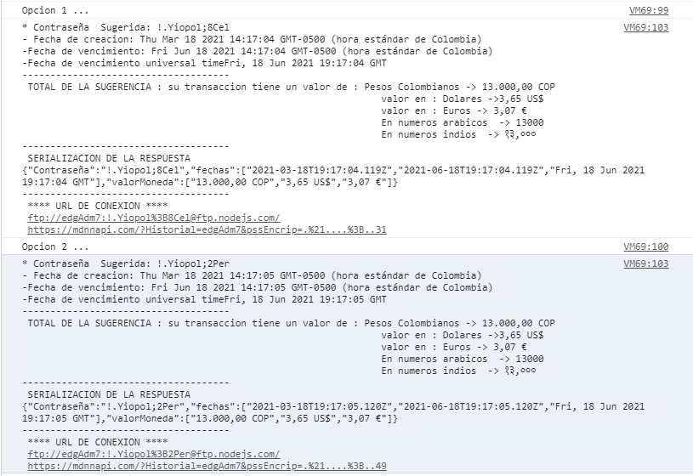

Donde evidenciamos el funcionamiento correcto y resultados esperados.

Se ejecuta dos veces por la función timer.

Prueba casos Alternativos:

Caso 1.



Caso 2.



Caso 3.



1. Descarga de imagen del docker hub y desplegarla en un container.

***sudo docker pull dockeddiaz1/javascriptll:1.0.10***





1. Resultados exitosos del log, contenedor principal Versión:1.0.10 guardado en el repositorio

Opción 1

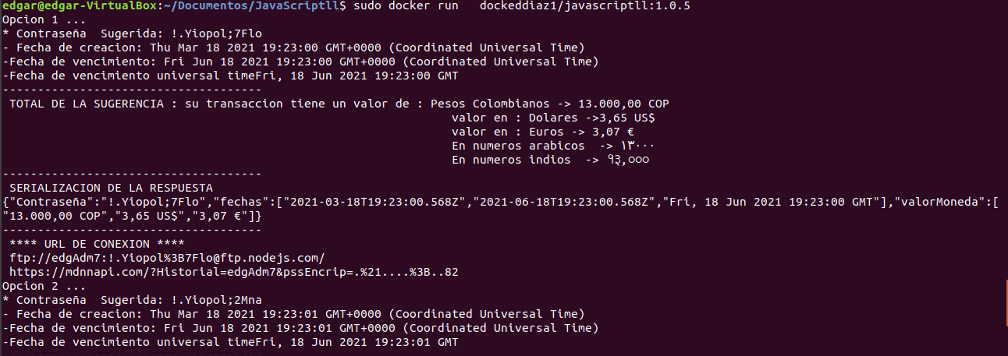

Opción 2

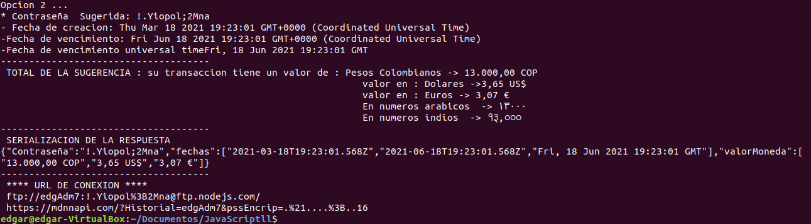

1. Excepción en el Resultados error en el log, contenedor Secundario Versión:1.0.8 No almacenado en el repositorio, prueba del programa

